- GRÁFICOS AVANZADOS
- Copiar esta tabla en Excel a partir de la celda A1.

Vendedores | Cantidad de Ventas | Monto Total de Ventas
Pérez | 3 | $ 3.162.500
Gómez | 1 | $ 1.687.500
Villalobos | 1 | $ 1.125.000
Molina | 1 | $ 476.000
González | 1 | $ 1.125.000
Méndez | 2 | $ 3.412.500
Castillo | 1 | $ 600.000
Abad | 3 | $ 5.886.000
Calderón | 3 | $ 5.625.000
Lozano | 3 | $ 6.475.000

- Ordenar de mayor a menor la columna “Monto Total de Ventas”.
- Seleccionar la columna de “Vendedores” y la de “Monto Total Ventas” utilizando la tecla Control:
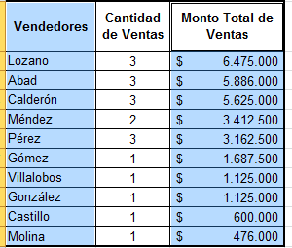

4.Graficar utilizando una gráfica de columnas 2D: | 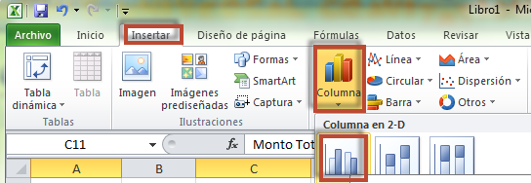

La gráfica quedará de esta forma ya que ordenamos los datos ascendentemente:

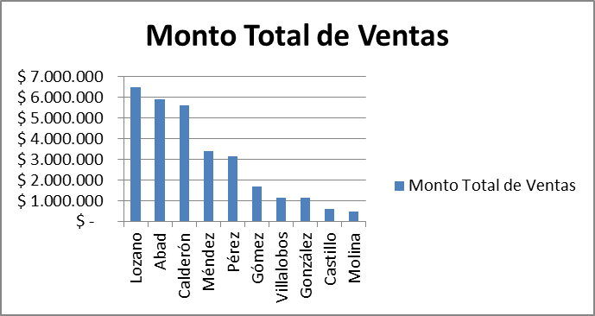

5. Ahora vamos a cambiar el tipo de gráfico, dando clic derecho en el borde del gráfico, seleccionaremos la opción “Cambiar tipo de gráfico”. | 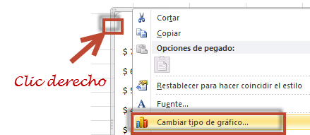

Cambiaremos el gráfico por uno de barras:

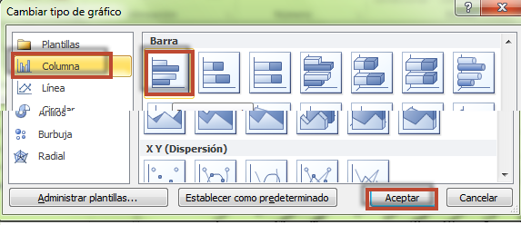

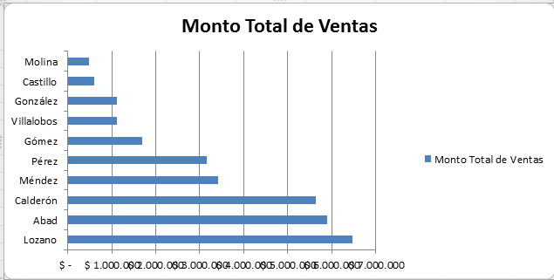 | Se observa que los números pasaron al eje X y los vendedores al eje Y, pero es posible que debamos cambiar la orientación de los valores, ya que como están no se pueden leer muy bien.

Seleccionamos los datos que se encuentran en el eje x:

Y luego vamos a la pestaña inicio, y en la herramienta de orientación, seleccionamos la opción más adecuada:
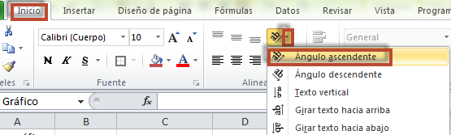

Los datos del eje quedarán organizados de esta manera:

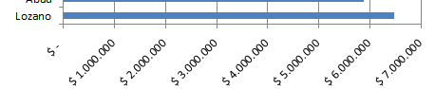

6. Darle formato al gráfico como se muestra en la figura:

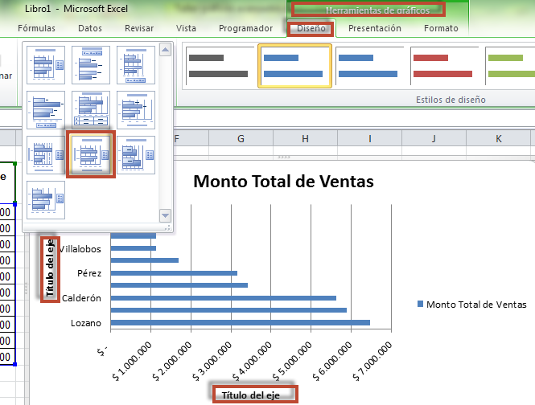
Cambiaremos los títulos de los ejes por:
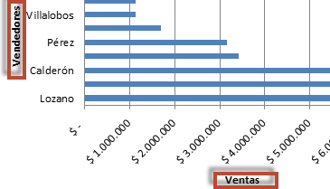

Y cambiaremos el color del gráfico, dando clic en el borde del gráfico y luego clic en la parte superior en “Herramientas de gráficos”. | 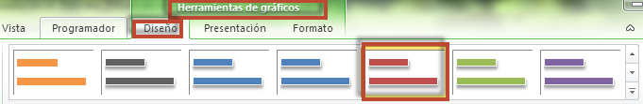

7. Continuando con el formato del gráfico, ahora cambiaremos el color de fondo, dando clic derecho en el borde del gráfico y seleccionando la opción “formato del área del gráfico”. | 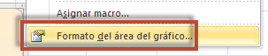

En la sección “Relleno” podemos insertar imágenes de fondo o patrones preestablecidos, en este caso vamos a poner un color degradado:

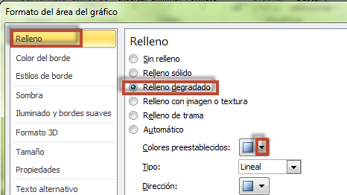
Podemos hacer clic derecho en el borde del área del gráfico para aplicar los mismos colores que al fondo, solo que la opción se llama:
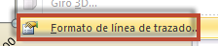

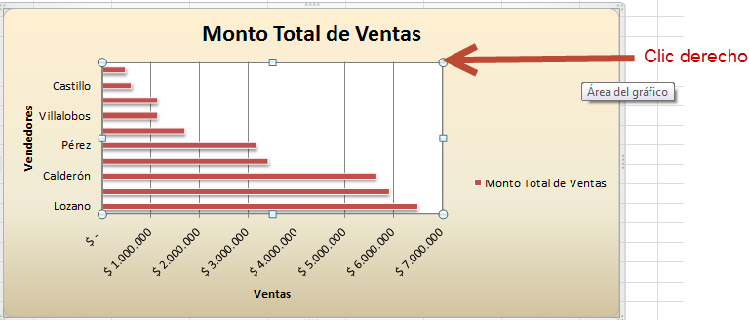

Este será el gráfico que servirá como plantilla a los demás:

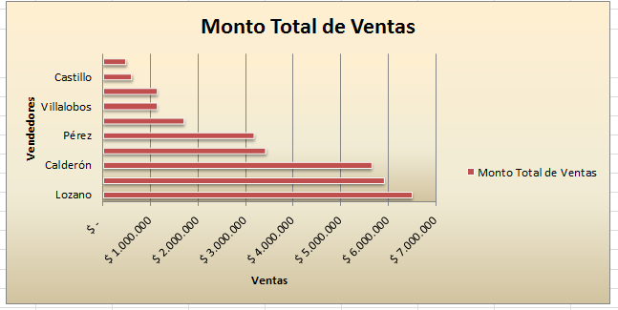

- CREAR PLANTILLAS DE GRÁFICOS
Al crear varios gráficos podríamos necesitar que todos tengan la misma combinación de colores, fuente y estilo, para evitar realizar esto cada vez que insertamos un gráfico podemos crear plantillas y aplicarlas fácilmente.

1. Crear un gráfico que servirá de muestra para crear la plantilla, servirá el que creamos en el apartado anterior, solo debemos darle clic en el borde del gráfico y luego en “Herramientas de gráficos”, en la parte izquierda buscamos un botón que se llama “Guardar como plantilla”.

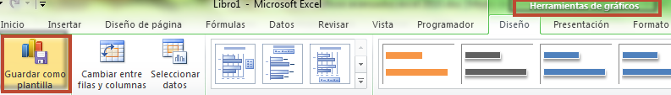

Luego aparecerá una ventana para darle un nombre al gráfico y guardar:

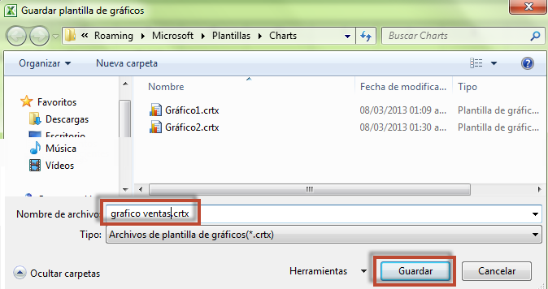

2. De la tabla de datos original seleccionamos: | 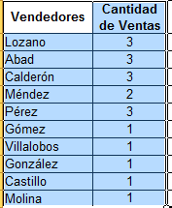

En la pestaña “Insertar”, damos clic en el botón “Más” de la sección “Gráficos”:

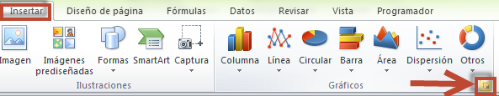

Aparecerá la ventana para seleccionar el tipo de gráfico, pero esta vez daremos clic en “Plantillas” en la parte superior, seleccionamos la plantilla que vamos a aplicar y luego en “Aceptar”.

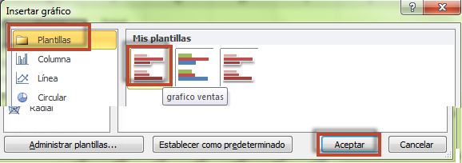

Vemos que al nuevo gráfico le aplico el formato establecido en el anterior:
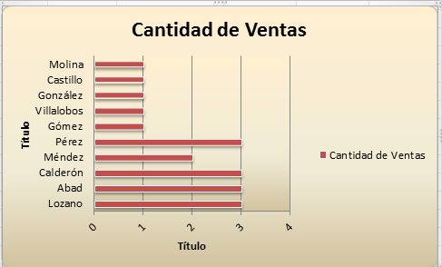
- CAMBIAR ENTRE FILAS Y COLUMNAS

Vamos a graficar los datos de nuevo Vendedores Vs Ventas, pero esta vez con columnas 2D.
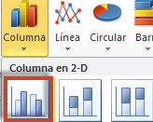 | 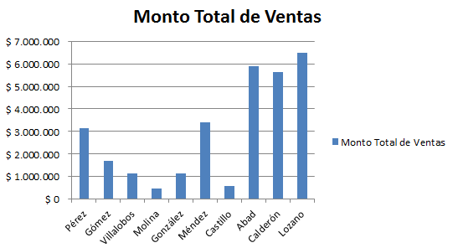
Damos clic en el borde del gráfico y luego en “Herramientas de gráfico”, y al lado izquierdo seleccionamos “Cambiar entre filas y columnas”:

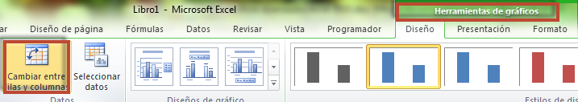

Esta opción permite ver los datos desde otro punto de vista, ya que intercambia los datos que estaban en la convención con los que se encuentran en el eje x.

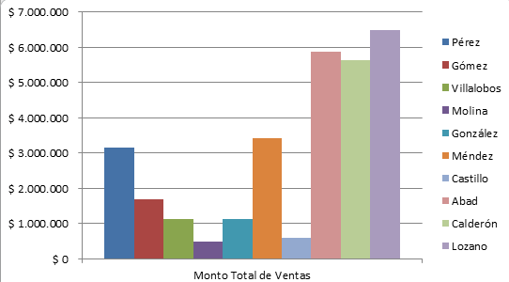

- GRÁFICOS CON EJE SECUNDARIOS

En el cuadro del ejemplo, tenemos relacionados vendedores con ventas y cantidad de ventas, debido a la diferencia de escala, los hemos graficado por aparte, pero con ejes secundarios podemos graficar 2 tipos de datos sin importar que tengan diferente escala, en este ejemplo tenemos dinero que se mide en millones, y cantidades de ventas en unidades.

Al graficar ambos datos, ventas y cantidades de ventas, las últimas no se ven debido a la diferencia de escala, millones vs unidades. (se sugiere utilizar un gráfico 2D)

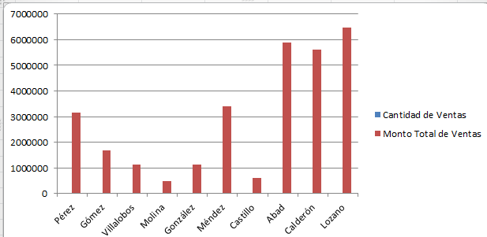

Lo que haremos será graficar los montos de las ventas en un eje secundario que tendrá su propia escala, para que dejemos las cantidades de ventas con sus unidades en un eje aparte:

1-con un clic sencillo selecciona cualquiera de las columnas de monto de ventas, podrás notar que se seleccionan todas:

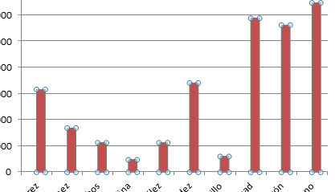

2- Dar clic derecho sobre cualquiera de las columnas seleccionadas, y selecciona “Dar formato a la seria de datos”:
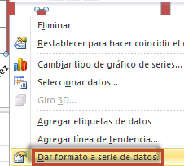

3-En “Opciones de serie” selecciona “Eje secundario”. | 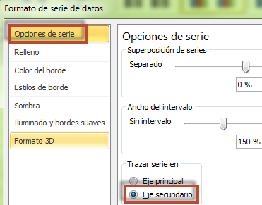

De esta forma agregamos un eje con su escala para mostrar el monto de ventas, y observamos que en azul aparece la cantidad de ventas:

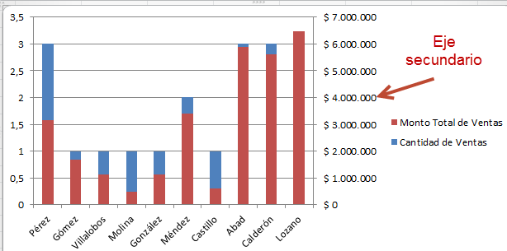

4- Para ver mejor los datos vamos a cambiar el tipo de gráfico de la cantidad de ventas, dando clic derecho sobre la parte azul de cualquier columna y seleccionando, “cambiar tipo de gráfico de series”.

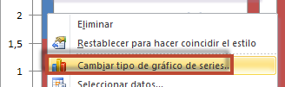

Y en los gráficos de línea seleccionar “Línea con marcadores”.
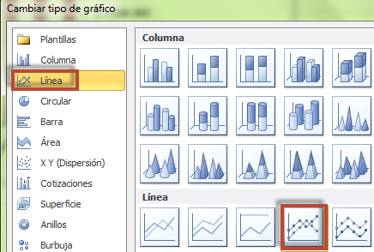

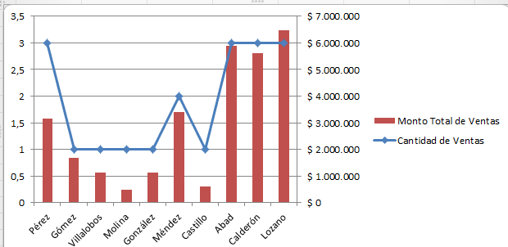

De esta manera tenemos in gráfico con dos escalas diferentes.
- CAMBIAR LA ESCALA DEL EJE DE VALORES DE UN GRÁFICO

En este caso tenemos las ventas en unas regiones en unos meses determinados:

VENTAS | ENERO | FEBRERO
REGION 1 | 500 | 350
REGION 2 | 750 | 750
REGION 3 | 680 | 250

Y al graficar se presenta algo de dificultad al interpretar u obtener datos, ya que el gráfico no es muy preciso en su escala, que en este caso es de 100 en 100.

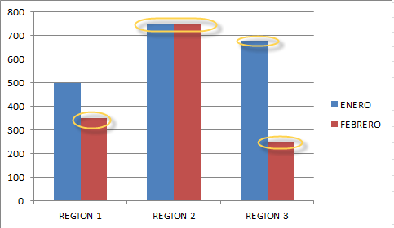

Podemos cambiar el intervalo o escala de los valores que representan las ventas:

1-Seleccionamos con un clic sencillo los valores del eje: | 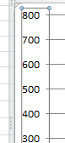

2-Luego damos clic derecho sobre lo seleccionado y vamos a “Dar formato al eje”: | 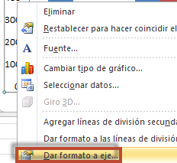

3- En “Opciones del eje” observamos que la opción “Unidad mayor” está automática y en 100.
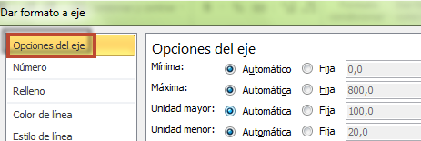

Vamos a cambiarla a fija y digitamos 50:
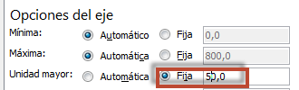

4- La gráfica ya tiene un intervalo más pequeño, lo que permite extraer valores de una forma más certera.
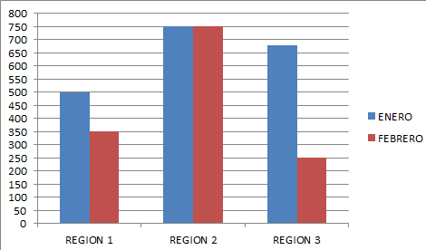
- MINIGRÁFICOS (solo a partir de Excel 2010)
Es un pequeño gráfico en una celda de una hoja de cálculo que ofrece una representación visual de los datos. Se puede utilizar los minigráficos para mostrar tendencias en una serie de valores, como aumentos o reducciones periódicos, ciclos económicos o para resaltar valores mínimos y máximos. Se sugiere colocar un minigráfico cerca de sus datos para lograr un mayor impacto.

Ejemplo:
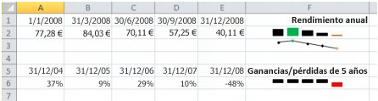

Ejemplo 2: pueden copiar esta tabla en Excel.

Ingreso Mensual
Enero | Febrero | Marzo | Abril | Mayo | Junio
100 | 200 | 100 | 150 | 450 | 200
Gasto Mensual
Enero | Febrero | Marzo | Abril | Mayo | Junio
150 | 200 | 70 | 200 | 130 | 120
Ganancia mensual
Enero | Febrero | Marzo | Abril | Mayo | Junio
-50 | 0 | 30 | -50 | 320 | 80

Muestra:
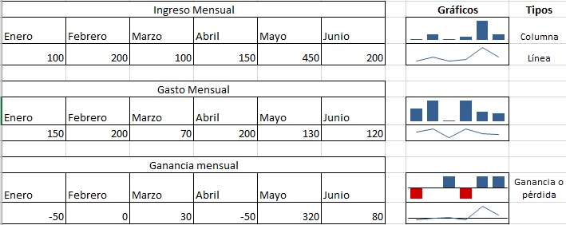

Para insertar Minigráficos:

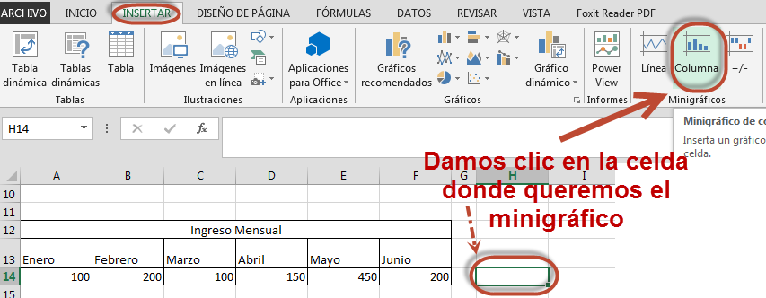

- Seleccione una celda vacía en la que desee insertar el minigráfico.

- En la pestaña Insertar, en el grupo Minigráficos, haga clic en el tipo de minigráfico que desea crear: Línea, Columna o Pérdida y ganancia. | 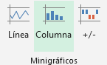

- En el cuadro Datos, escriba el rango de celdas que contienen los datos en los cuales desea basar los minigráficos.
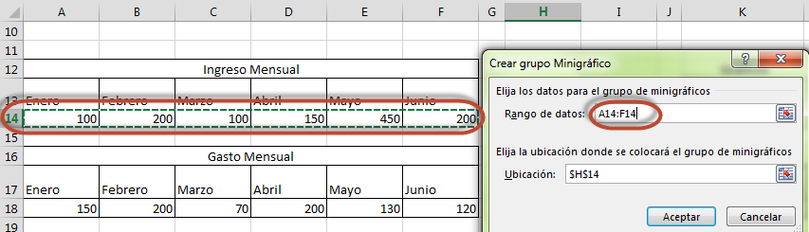

A continuación aparecerá el minigráfico en al celda seleccionada previamente:

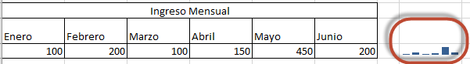
Los mini gráficos creados se pueden arrastrar a las celdas adyacentes:

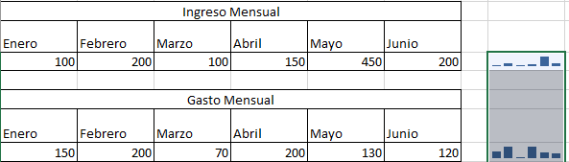

Teniendo en cuenta que la última tabla es de ganancia y tiene valores negativos, se puede utilizar un minigráfico tipo Ganancia o pérdida.

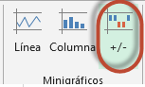
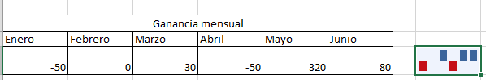

Se puede agregar un eje al mini gráfico:

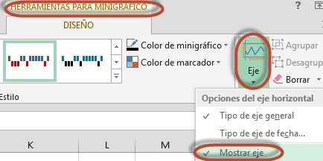
Quedaría de esta forma:

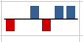

FORMULACIÓN DE ACTIVIDADES:

Actividades de aplicación:
De acuerdo a lo visto anteriormente, desarrollar las siguientes actividades con el acompañamiento permanente del instructor:

- Graficar la siguiente tabla mostrando el monto en un eje secundario.

 | 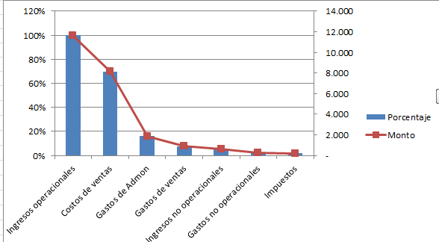
  Detalle | Porcentaje | Monto
  Ingresos operacionales | 100% | 11.640
  Costos de ventas | 70% | 8.127
  Gastos de Admón. | 16% | 1.860
  Gastos de ventas | 8% | 897
  Ingresos no operacionales | 6% | 650
  Gastos no operacionales | 2% | 248
  Impuestos | 2% | 213

2. En el numeral D de la guía, ¿cómo podríamos obtener este gráfico?
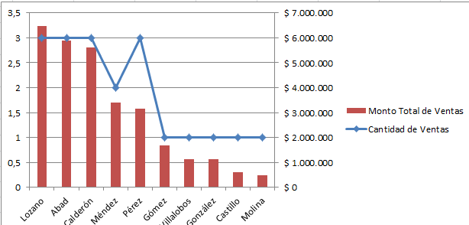

- Realiza un gráfico que represente estos datos:
Año | Facturado | Cantidad empleados
2006 | $ 1.655.771 | 10
2007 | $ 2.029.272 | 11
2008 | $ 2.396.816 | 13
2009 | $ 3.855.998 | 9
2010 | $ 4.768.577 | 12
2011 | $ 4.879.009 | 15

- Realizar minigráficos para representar las ventas de cada región en los meses que se muestran en la tabla, crear en celdas aparte mini gráficos de columnas y líneas:

VENTAS | ENERO | FEBRERO | MARZO | ABRIL
REGION 1 | 500 | 350 | 700 | 960
REGION 2 | 750 | 750 | 750 | 800
REGION 3 | 680 | 250 | 400 | 400
REGION 4 | 680 | 300 | 600 | 450
REGION 5 | 680 | 840 | 720 | 750
REGION 6 | 680 | 300 | 680 | 300

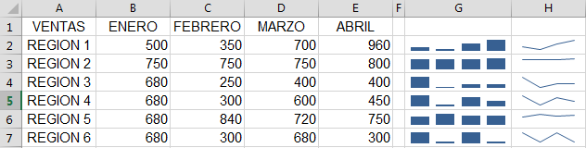

BIBLIOGRAFIA DE ANEXOS:
- Excel 2010 Avanzado, Editorial Alfa-Omega – Juan Antonio Gutiérrez.
- http://office.microsoft.com/es-es/excel-help/usar-minigraficos-para-mostrar-tendencias-de-datos-HA010354892.aspx
EVALUACIÓN:

Se socializarán los ejercicios desarrollados en clase.

